PATVIRTINTA:
Radviliškio rajono savivaldybės tarybos
2024 m. spalio 10 d. sprendimu Nr. T-

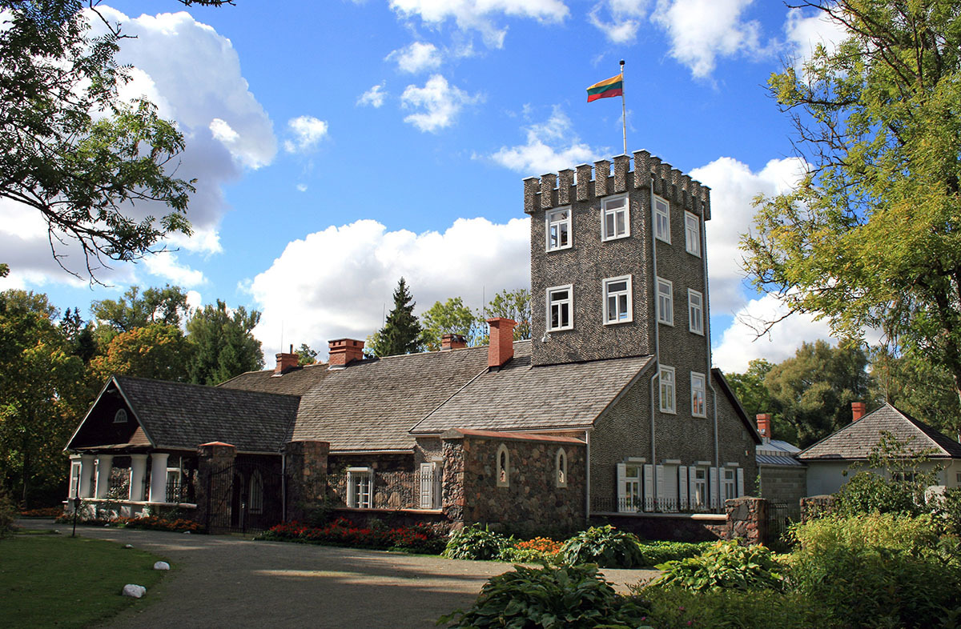

RADVILIŠKIO RAJONO SAVIVALDYBEI NUOSAVYBĖS TEISE

PRIKLAUSANČIO TURTO VALDYMO, NAUDOJIMO IR

DISPONAVIMO JUO 2023 METAIS

ATASKAITA

Ataskaitą parengė Finansų skyriaus vyr. specialistas

Saulius Špakavičius

Radviliškio rajono savivaldybės tarybos 2021 m. birželio 23 d. sprendimu Nr. T-532 „Dėl

Radviliškio rajono savivaldybės ir patikėjimo teise perduoto valstybės turto valdymo, naudojimo ir disponavimo juo tvarko aprašo dalinio pakeitimo“ buvo nustatyta Radviliškio rajono savivaldybei nuosavybės teise priklausančio turto valdymo, naudojimo ir disponavimo juo ataskaitos nauja rengimo tvarka.
Šioje 2023 metų Savivaldybei nuosavybės teise priklausančio turto valdymo, naudojimo ir disponavimo juo ataskaitoje (toliau – Ataskaita), siekiama atskleisti Radviliškio rajono savivaldybės gyvenamųjų ir negyvenamųjų pastatų turto (toliau – nekilnojamojo turto) apimtis, jo išlaikymo sąnaudas, pateikti informaciją apie nekilnojamojo turto panaudojimo atvejus, kurie leidžia identifikuoti spręstinas problemas.
2021 metais patobulinus buhalterinės apskaitos programą, įdiegus nekilnojamojo turto modulį, kuris veikia kaip Savivaldybės nekilnojamojo turto informacinės paieškos sistema, 2021 metais Savivaldybės turtą valdantiems subjektams, dirbantiems su buhalterine programa „Lobster“, buvo pavesta suvesti Savivaldybės turtą, nekilnojamojo turto identifikavimo bei galiojančių turto disponavimo sutarčių duomenis.

Ataskaitoje informacija pateikta pagal Savivaldybės įstaigų į buhalterines programos „Lobster“ nekilnojamojo turto modulį suvestus duomenis. Ataskaitos duomenų kokybę lemia turto valdytojų įgūdžiai, jų kruopštumas, todėl yra tikimybė, kad dalis turto gali būti neįtraukta į apskaitą arba apskaitoje vedami netikslūs duomenys. Taip pat naudota informacija pateikta tinklapyje www.radviliskis.lt, 2023 metų biudžeto išlaidų sąmatos vykdymo ataskaitos duomenys, 2023 metų Radviliškio rajono savivaldybės konsoliduotų finansinių ataskaitų rinkinio duomenys.

RADVILIŠKO RAJONO SAVIVALDYBEI NUOSAVYBĖS TEISE PRIKLAUSANTIS IR PATIKĖJIMO TEISE VALDOMAS NEKILNOJAMASIS TURTAS

Biudžetinių

įstaigų

skaičius

34

Objektų

skaičius

1 083

Valdomas

plotas

213 854

m

²

Likutinė vertė

36 446,5 tūkst. eur

Komunalinės

sąnaudos

3 239,7 tūkst. eur

TURTAS, VALDOMAS PAGAL PATIKĖJIMO SUTARTIS

Kitiems juridiniams asmenims Savivaldybės turtas patikėjimo teise gali būti perduodamas pagal turto patikėjimo sutartį savivaldybių funkcijoms įgyvendinti ir tik tais atvejais, kai jie pagal įstatymus gali atlikti savivaldybių funkcijas. Sprendimą dėl turto perdavimo patikėjimo teise kitiems juridiniams asmenims pagal turto patikėjimo sutartį priima Savivaldybės taryba. 2023 metais pagal patikėjimo sutartis buvo valdoma 15 363 kv. m. Savivaldybės nekilnojamojo turto:

 | Patikėtinio pavadinimas, kodas | Sutarties data | Sutarties galiojimas | Perduotas plotas
1. | Viešoji įstaiga Radviliškio ligoninė | 2020-11-30 | 99 metai | 9353,62
2. | Viešoji įstaiga Radviliškio rajono pirminės sveikatos priežiūros centras | 2020-11-30 | 99 metai | 2764,48
3. | Viešoji įstaiga Šeduvos pirminės sveikatos priežiūros centras | 2020-11-30 | 99 metai | 1383,96
4. | Viešoji įstaiga Šeduvos pirminės sveikatos priežiūros centras | 2022-07-29 | 99 metai | 149,03
5. | Viešoji įstaiga Baisogalos pirminės sveikatos priežiūros centras | 2020-11-30 | 99 metai | 1712,20

ĮSIGYTAS TURTAS

2023 m. savivaldybė įsigijo tris socialinius būstus, kurių bendras plotas 115,3 kv. m. už Radviliškis už 96 330 eurų.

PARDUOTAS NEKILNOJAMASIS TURTAS

2023 metais parduota 17 savivaldybės būstų, kurių bendras plotas 776,63 kv. m. Už juos gauta 56 170 eurų pajamų.

IŠNUOMOTAS NEKILNOJAMASIS TURTAS

2023 metais 85 % nuomoto turto plotų sudarė socialinio būsto (311 butai) ir savivaldybės būsto (200 butų) nuoma, įgyvendinant Savivaldybės tiesiogines funkcijas, 15 % plotų patalpos nenaudojamos tiesioginėms Savivaldybės funkcijoms ir išnuomotos kitoms veikloms.

PANAUDOS TEISE VALDOMAS TURTAS

Radviliškio rajono savivaldybė pagal panaudos sutartis yra perdavusi 157 objektus, kurių bendras plotas 32 072,34 kv. m. ir turėjo sudariusi 103 panaudos sutartis.

Panaudos gavėjas | Sutarčių skaičius
Savivaldybės biudžetinės įstaigos | 24
Valstybės biudžetinės įstaigos | 3
Viešosios įstaigos | 9
Valstybės įmonė | 1
Asociacijos | 65
Kontroliuojamos UAB | 1

LAISVAS, NENAUDOJAMAS FUNKCIJOMS VYKDYTI SAVIVALDYBEI NUOSAVYBĖS TEISE PRIKLAUSANTIS NEKILNOJAMASIS TURTAS

Šių duomenų kokybę ypatingai lemia turto valdytojų atsakingai pateikta teisinga informacija apie laisvą, nenaudojamą ar perteklinį savivaldybės funkcijoms vykdyti reikalingą Savivaldybei priklausantį nekilnojamąjį turtą. Pagal pateiktus duomenis, 2023 metais Radviliškio rajono savivaldybėje buvo 3 278 kv. m. (81 objektas).
Radviliškio rajono savivaldybės administracijos Investicijų ir turto valdymo skyrius identifikuoja nereikalingą ir nenaudojamą turtą arba turtą, kuriam reikia pernelyg didelių, nusidėvėjimą viršijančių kapitalo investicijų, siūlo Savivaldybės tarybai įtraukti į Viešame aukcione parduodamo Savivaldybės nekilnojamojo turto ir kitų nekilnojamųjų daiktų sąrašą.

